Ergebnisse Meeting:

Authentifizierung
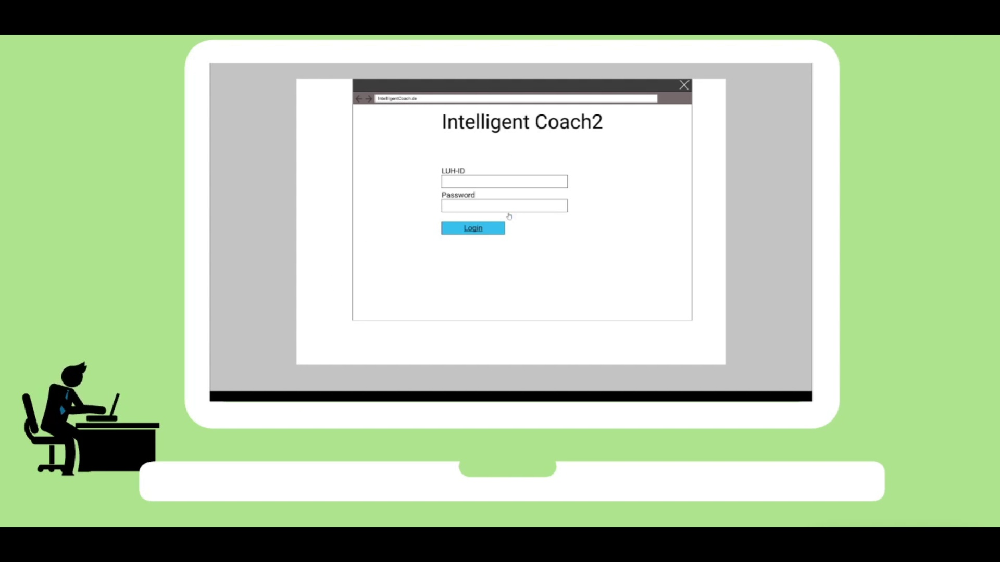

User Stories/Sätze/Umfragen:
Satz 0: 1. Wie schwer können Sie aus das gerade angesehene Video Anforderungen erkennen? (Geben Sie eine Note zwischen 1 und 5). 3 (weil es schnell geht) 2. Listen Sie diese Anforderungen auf, die Sie erkennen haben. (Schreiben Sie vollständige Aktive Sätze auf) - Studierende müssen sich bei der Webseite anmelden. - -

Folien


User Stories/Sätze/Umfragen:
Satz 1: 1. Wie schwer können Sie aus das gerade angesehene Video Anforderungen erkennen? (Geben Sie eine Note zwischen 1 und 5). 2 2. Listen Sie diese Anforderungen auf, die Sie erkennen haben. (Schreiben Sie vollständige Aktive Sätze auf) - Foliensätze sollen hochgeladen werden. - Foliensätze sollen einzeln bewertet werden. - Foliensätze können durchgesucht werden.

Vorträge


User Stories/Sätze/Umfragen:
Satz 2: 1. Wie schwer können Sie aus das gerade angesehene Video Anforderungen erkennen? (Geben Sie eine Note zwischen 1 und 5). 4 2. Listen Sie diese Anforderungen auf, die Sie erkennen haben. (Schreiben Sie vollständige Aktive Sätze auf) - Verträge können hochgeladen. - Vorträge können intern oder extern ausgewertet werden. - Vorträge können angeschaut werden. - Vorträge können beliebig ein- oder ausgeblendet werden.

